**Дисциплина**

**Логика и методология решения научных задач**

**ЛАБОРАТОРНАЯ РАБОТА № 8**

**Тема. Логические схемы**

**Цель работы**. Изучить функциональные схемы простейших логических элементов, соответствующие им таблицы истинности. Выработать умения составлять таблицы истинности для логических схем.

Логические схемы нужны для того чтобы в наглядной графической форме отобразить последовательность выполнения операций при вычислении логических формул.

Входящие слева линии и цифры около них обозначают значения операндов, линия справа и соответствующая цифра ‑ результат операции (значение на выходе логических элементов).

1 ‑ это логическая единица (истина), 0 ‑ логический ноль (ложь).

**Логический элемент НЕ (инвертор)**

Простейшим логическим элементом является инвертор, выполняющий функцию отрицания (инверсию). У этого элемента один вход и один выход. Функциональная схема инвертора представлена на рисунке 1.

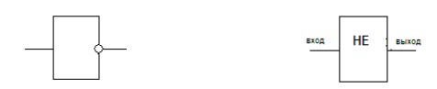Рисунок 1 – Логический элемент НЕ

Таблица истинности инвертора имеет вид:

|  |  |
| --- | --- |
| А | НЕ А |
| 1 | 0 |
| 0 | 1 |

**Логический элемент ИЛИ (дизъюнктор)**

Логический элемент, выполняющий логическое сложение, называется дизъюнктор. Он имеет, как минимум, два входа. Функциональная схема дизъ-юнктора представлена на рисунке 2.

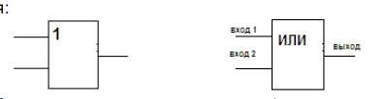

Рисунок 2 – Логический элемент ИЛИ

Таблица истинности дизъюнктора имеет вид:

|  |  |  |
| --- | --- | --- |
| А | В | А ИЛИ В |
| 1 | 1 | 1 |
| 1 | 0 | 1 |
| 0 | 1 | 1 |
| 0 | 0 | 0 |

**Логический элемент И (конъюнктор)**

Логический элемент, выполняющий логическое умножение, называется конъюнктор. Он имеет, как минимум, два входа. Функциональная схема конъ-юнктора представлена на рисунке 3.

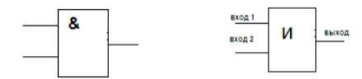Рисунок 3 – Логический элемент И

Таблица истинности конъюнктора имеет вид:

|  |  |  |
| --- | --- | --- |
| А | В | А И В |
| 1 | 1 | 1 |
| 1 | 0 | 0 |
| 0 | 1 | 0 |
| 0 | 0 | 0 |

Другие логические элементы построены из трех простейших базовых элементов и выполняют более сложные логические преобразования информации. Рассмотрим еще два логических элемента, которые играют роль базовых при создании более сложных элементов и схем.

**Логический элемент И-НЕ**

Логический элемент И-НЕ имеет, как минимум, два входа. На функциональных схемах он обозначается так (рисунок 4):

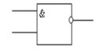Рисунок 4 – Логический элемент И-НЕ

Таблица истинности элемента И-НЕ имеет вид:

|  |  |  |  |
| --- | --- | --- | --- |
| А | В | А И В | НЕ (А И В) |
| 1 | 1 | 1 | 0 |
| 1 | 0 | 0 | 1 |
| 0 | 1 | 0 | 1 |
| 0 | 0 | 0 | 1 |

**Логический элемент ИЛИ-НЕ**

Логический элемент ИЛИ-НЕ имеет, как минимум, два входа. На функциональных схемах он обозначается так (рисунок 5):

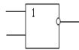Рисунок 5 – Логический элемент ИЛИ-НЕ

Таблица истинности элемента ИЛИ-НЕ имеет вид:

|  |  |  |  |
| --- | --- | --- | --- |
| А | В | А ИЛИ В | НЕ (А ИЛИ В) |
| 1 | 1 | 1 | 0 |
| 1 | 0 | 1 | 0 |
| 0 | 1 | 1 | 0 |
| 0 | 0 | 0 | 1 |

Функциональные схемы рассмотренных операций представлены на рисунке 6.

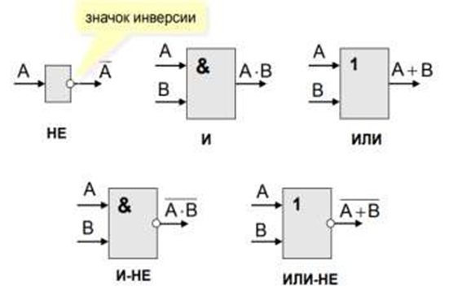

Рисунок 6 – Функциональные схемы

Логические формулы можно представить с помощью логических схем.

**Пример 1.** Представить с помощью логической схемы формулу.

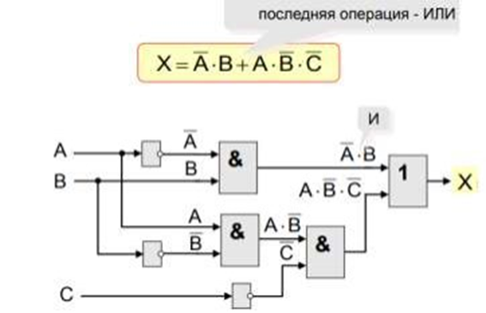

Рисунок 7 – Реализация логической схемы примера 1

**Пример 2.** По заданной логической схеме (рисунок 8) составьте логическую формулу, постройте и заполните для нее таблицу истинности:

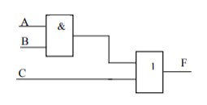Рисунок 8 – Логическая схема примера 2.

**Решение**

Формула *F*  *A* *B**C*

Таблица истинности будет иметь вид:

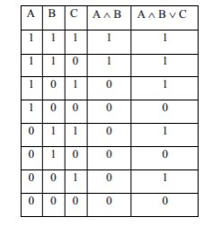

**Пример 3.** Постройте логическую схему, используя логическую формулу *F*➢(➢*B*➢*C*➢*A*). Заполните таблицу истинности.

**Решение**

Логическая схема имеет вид (рисунок 9):

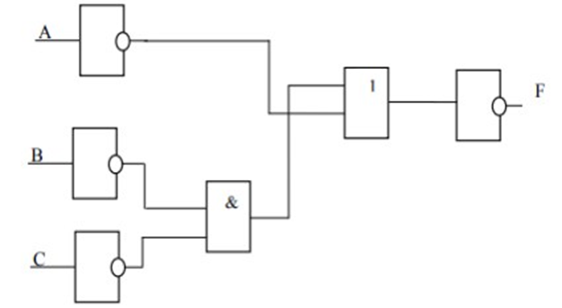

Рисунок 9. – Логическая схема примера 3

Таблица истинности:

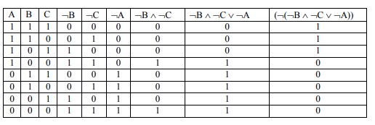

**Выполнение лабораторной работы**

1. Изучите теоретические сведения и примеры.

2. Выполните задания 1, 2 своего варианта (по последней цифре зачетной книжки)

3. Оформите отчет.

**Отчет по лабораторной работе должен быть оформлен в MSWord, иметь титульный лист и содержать следующие пункты:**

1. Выполненные задания 1, 2 (можно фото страниц, написанных от руки).

2. Выводы по работе.

4

**Индивидуальные задания**

Задание 1. По заданной логической схеме составьте логическую формулу, постройте и заполните для нее таблицу истинности.

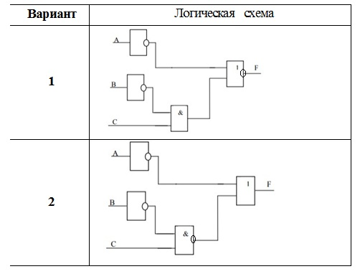

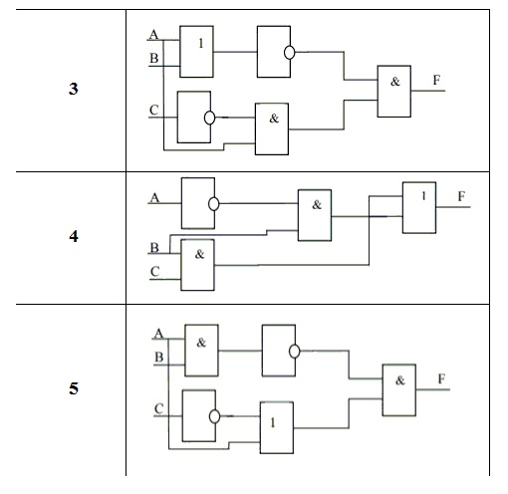

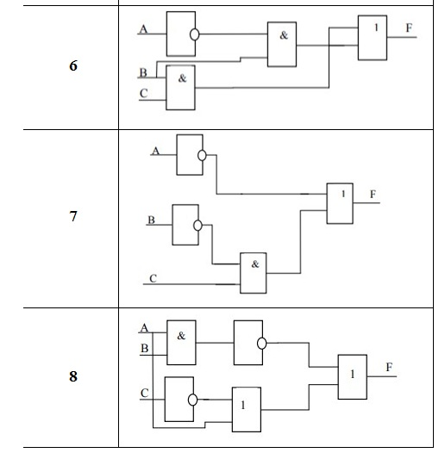

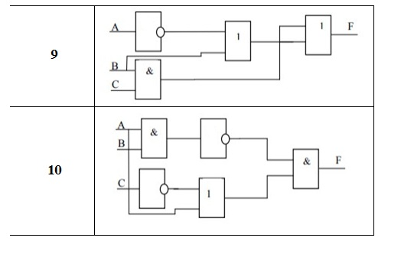

**Задание 2.** Постройте логическую схему, используя логическую формулу. Заполните таблицу истинности.

|  |  |
| --- | --- |
| **Вариант** |  |
| **1** | (*A*➢*B*)(➢*С* *B* *А*) |
| **2** | (*A*➢*B*)(➢*A* *B**С*) |
| **3** | (*A* *B*)➢(*С* ➢*B*) |
| **4** | (*A* *B*)(➢*A*➢*B*➢*С*) |
| **5** | (*A*➢*B*)(➢*С* *B*➢*А*) |
| **6** | (*A*➢*B*)(➢*A**С*  *B*) |
| **7** | ➢(*A*➢*С*)(➢*A* *B*) |
| **8** | (*A*➢*B*)(➢*С* *B*) |
| **9** | (*A*➢*B*)(➢*С*➢*B*) |
| **10** | (*A**С*)(➢*A*➢*B*) |